**法務部行政執行署士林分署新聞稿**

發稿日期：114年10月13日

發稿單位：執行科

聯 絡 人：簡任行政執行官韓鐘達

聯絡電話：02-2632-6939轉分機301

編 號：114-59

**女博士積欠稅費逾百萬元**

**士林分署依法執行全徵起**

法務部行政執行署士林分署（下稱士林分署）貫徹行政院五打七安政策，強力執行綜合所得稅等案件，全力守護租稅公平。日前積極執行一件滯欠稅款及健保費案件，迅速執行義務人存款，成功徵起新臺幣（下同）101萬餘元，圓滿實現國家債權，展現強制執行決心與效率。

臺北市一名黃姓女博士，因未依法申報109年度營利所得422萬餘元，經財政部臺北國稅局補徵稅額67萬餘元，並裁處罰鍰27萬餘元；另其亦積欠多期健保費，合計滯欠金額達101萬餘元，逾期均未履行，財政部臺北國稅局及衛生福利部中央健康保險署遂於114年4月至8月間，陸續將上述案件移送士林分署執行。士林分署受理後，隨即積極調查黃女之財產與所得狀況，查得其於金融機構仍有存款可供執行，遂即依法對黃女名下銀行帳戶核發執行命令，扣押存款債權。嗣成功扣足101萬餘元，並於近日核發收取命令，由金融機構將該筆款項交付移送機關，順利全額徵起黃女所積欠之稅款、罰鍰及健保費。

士林分署再次強調，民眾應誠實申報所得，依法繳納稅捐及健保費，履行國民應盡之義務，以免遭補課稅捐、裁處罰鍰及面臨強制執行等不利益。士林分署亦將持續秉持積極、迅速與專業的態度，強化公法上金錢給付義務案件執行，挹注稅款及健保費等收入，增益國庫，以保障國家稅收、健保基金等各項公共利益資源之穩定性，確保公共建設順利推動。

(網址：<http://www.sly.moj.gov.tw>)

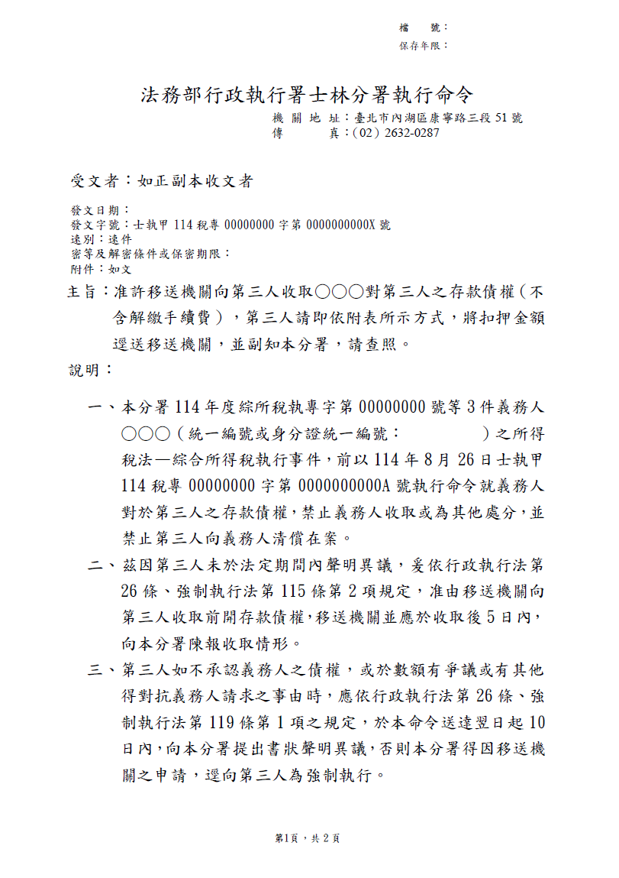

←士林分署依法核發執行命令，執行義務人之存款，以清償其欠繳之所得稅、健保費。